GLOBAL AESTHETICS:

Main Guidelines:t  
 Minimalistic Style

Sources

Part 1 <http://www.behance.net/gallery/Google-Visual-Assets-Guidelines-Part-1/9028077>  
 Part 2 <http://www.behance.net/gallery/Google-Visual-Assets-Guidelines-Part-2/9084309>

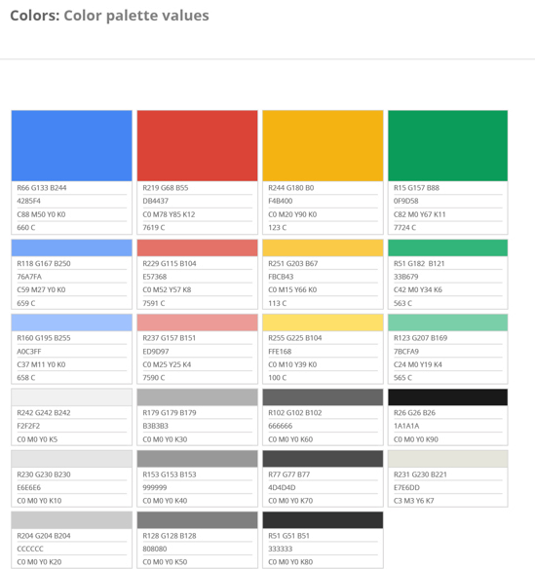

(GLOBAL) Header:

Logo: GDGMendoza (Link to “Home”),

Nav: Enlaces a: ”Blog”,”WWA”,”Events”,”Contact Us”,

Search,

Social Networks: [“G+”,”FB”,”TW”],

Login/Register,

HOME:

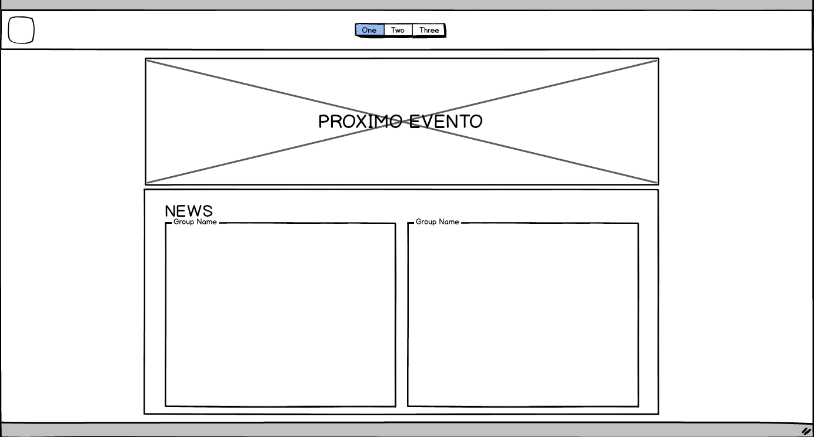

Esta pantalla mostrará principalmente, el ex “proximo-evento” conocido ahora como Hot Topic, el cuál será banner un enlace al tema seleccionado.

También mostrará una sección de noticias en la que podremos ver la actividad reciente del GDG ya sea eventos, blog o noticias personalizadas.

HEADER:

Al estilo header de Google Plus, deberá tener el logo completo del GDG Mendoza a la izquierda, el cuál será reemplazado por el logo standard chico del GDG, quedarán visibles los enlaces a cada sección del sitio, detallados anteriormente.   
Además mostrará el nombre y la imagen del usuario en el caso de haberse registrado, y de no ser así, mostrará el enlace del Login/Register.

FOOTER no hay :DD

BLOG:

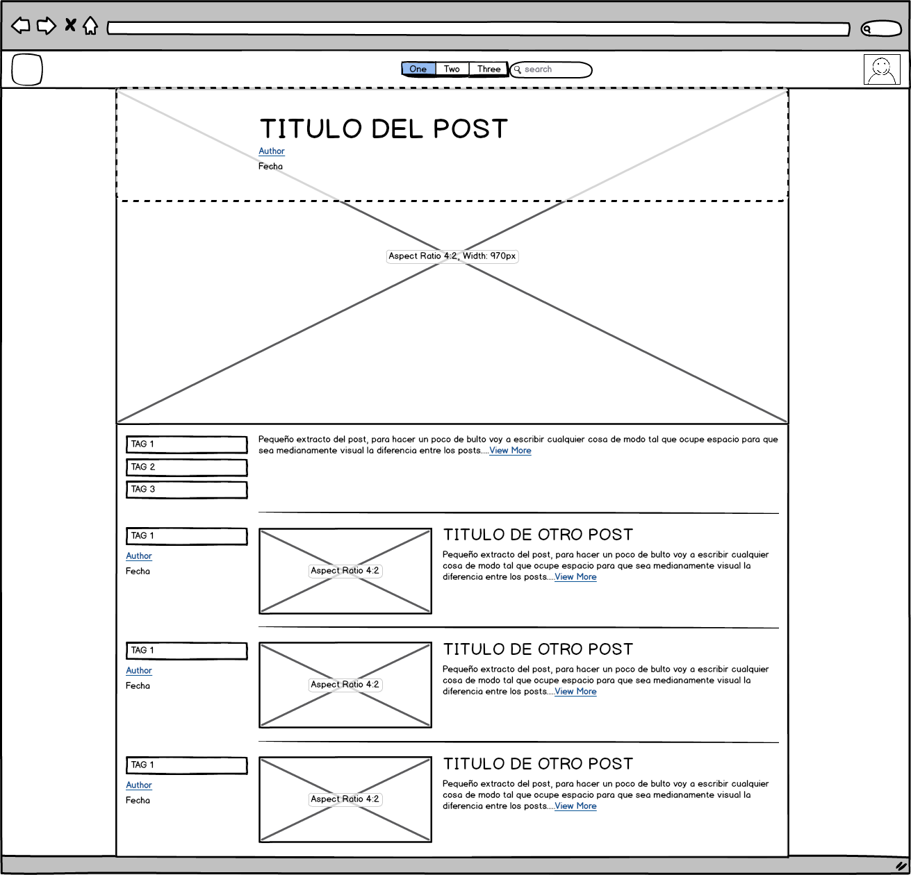

Página Principal del Blog, cada título es un enlace que lleva a la vista del Post Individual, detallada más abajo, el tag que aparece en la vista principal es uno solo y esta dentro de una caja para que sea visible. El escritor es el enlace al perfil del escritor, debajo se pone la fecha del post. Cada post debería estar separado por una línea o algo así, pero no son cajas individuales (como la clase well de bootstrap) sino que esta todo dentro del contenedor general manteniendo el estilo minimalista. Este contenedor principal no tiene background, sino que toma el de la página.  
Los contenedores de los tags van a ser un poco mas chicos, como en el mockup del post individual, para mantener el aspect ratio, las columnas mantienen el tamaño. El contenedor del título del post va como en la seccion de evento Individual

POST INDIVIDUAL:

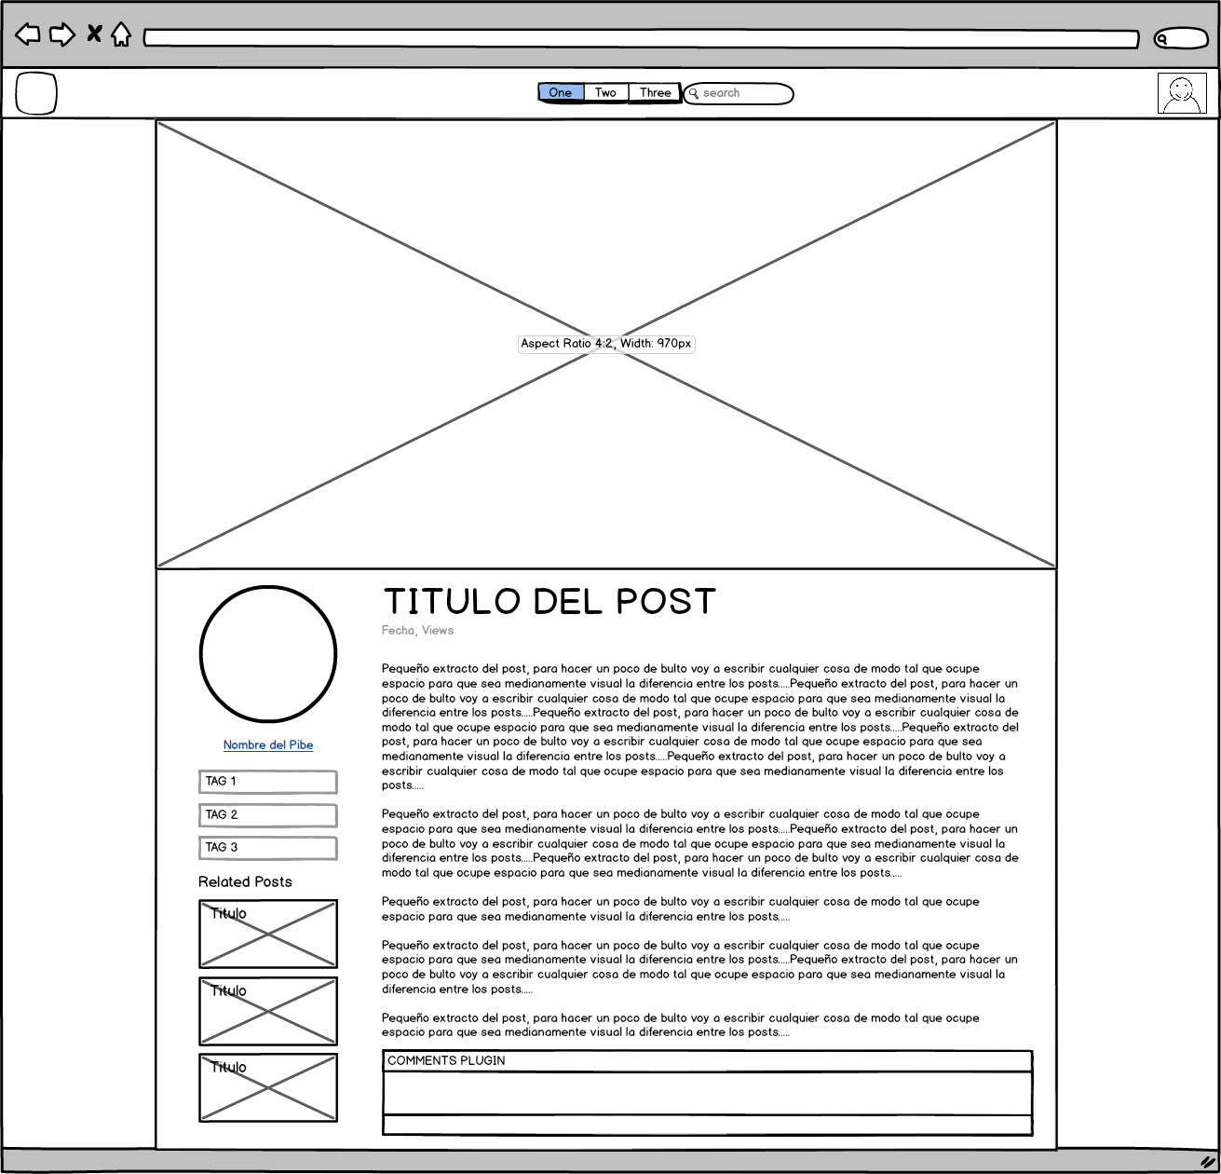

Nada en especial, el nombre del escritorio y la foto ambos te llevan al profile del autor. Los tags, nuevamente solo se muestra 1, pero vamos a ver cómo mostrar el resto, probablemente sea con un hover con un z-index mayor al de los related post, para que los ponga por encima y no los corra hacia abajo.

WHO WE ARE

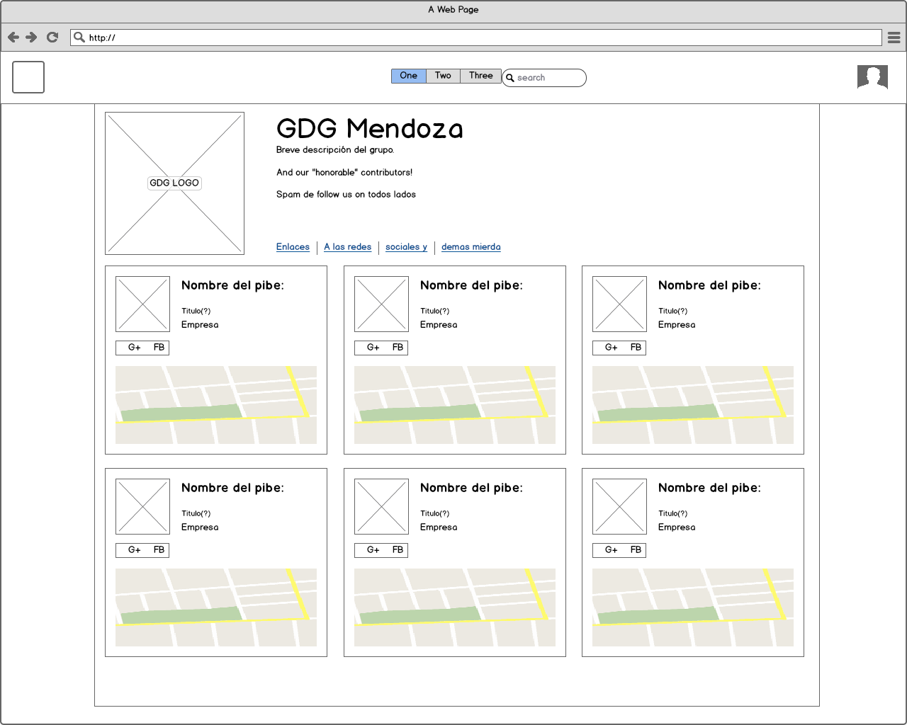

Todos los mapas apuntan a mendoza (por ahora alal) y las fotos deberìan ser circulares, ya que cambiamos los otros mockups y me dio flojera cambiar este :DDD  
Nada en especial, todo el contenedor, salvo los enlaces a las redes sociales, te llevan al perfil específico de cada autor.

Perfil de Contributor:

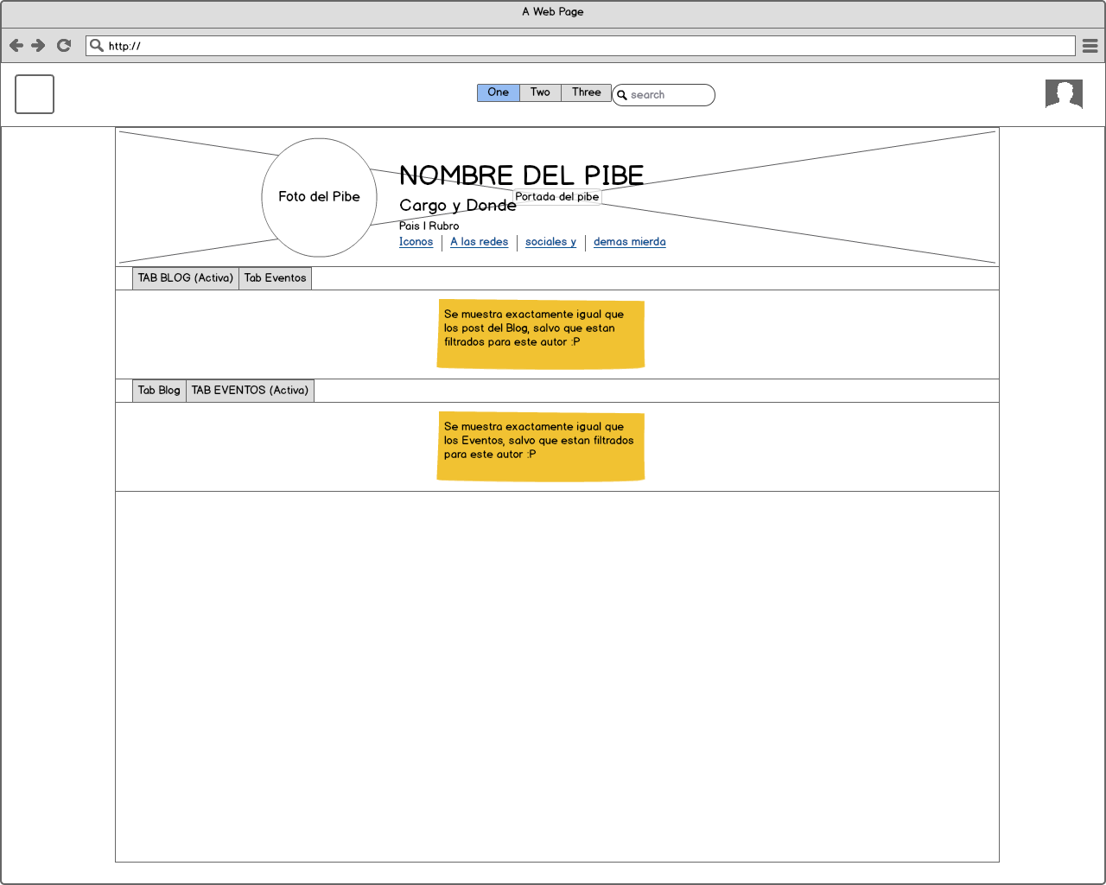

INDIVIDUAL EVENT:

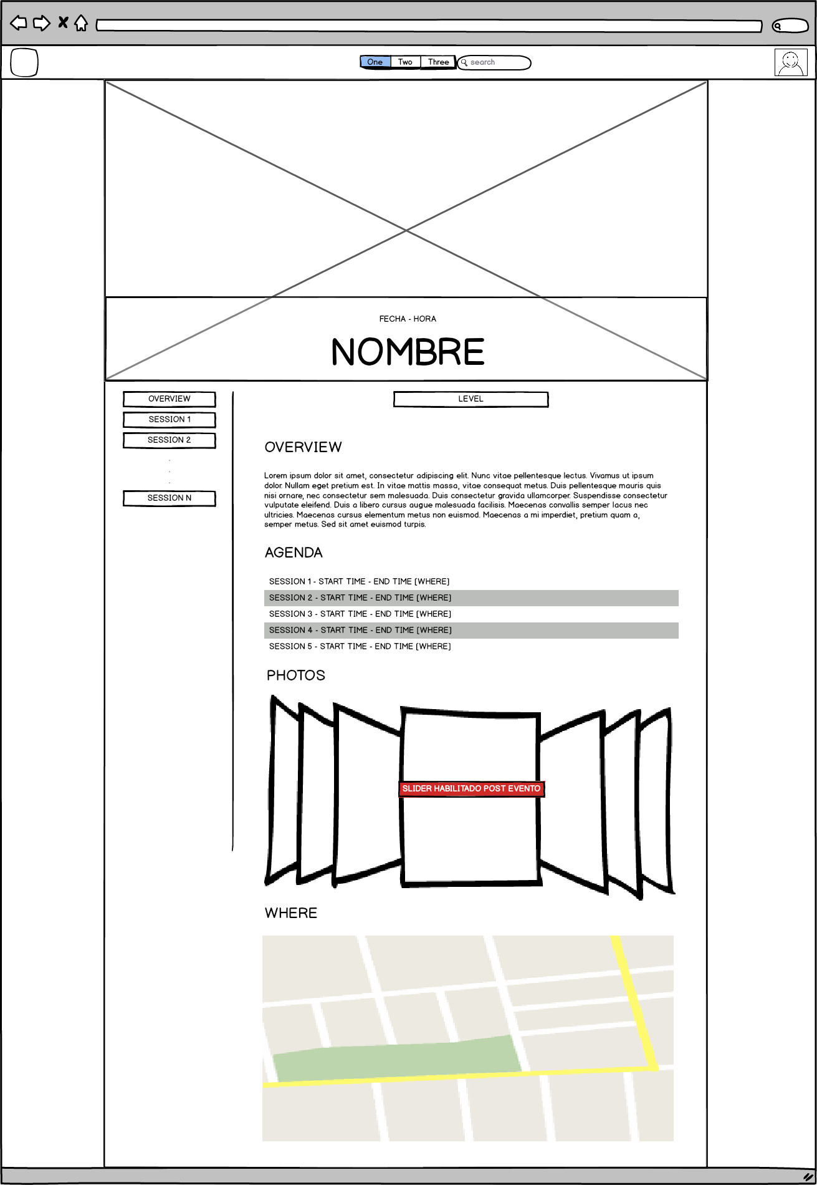

SESSION “TAB” INSIDE EVENT:

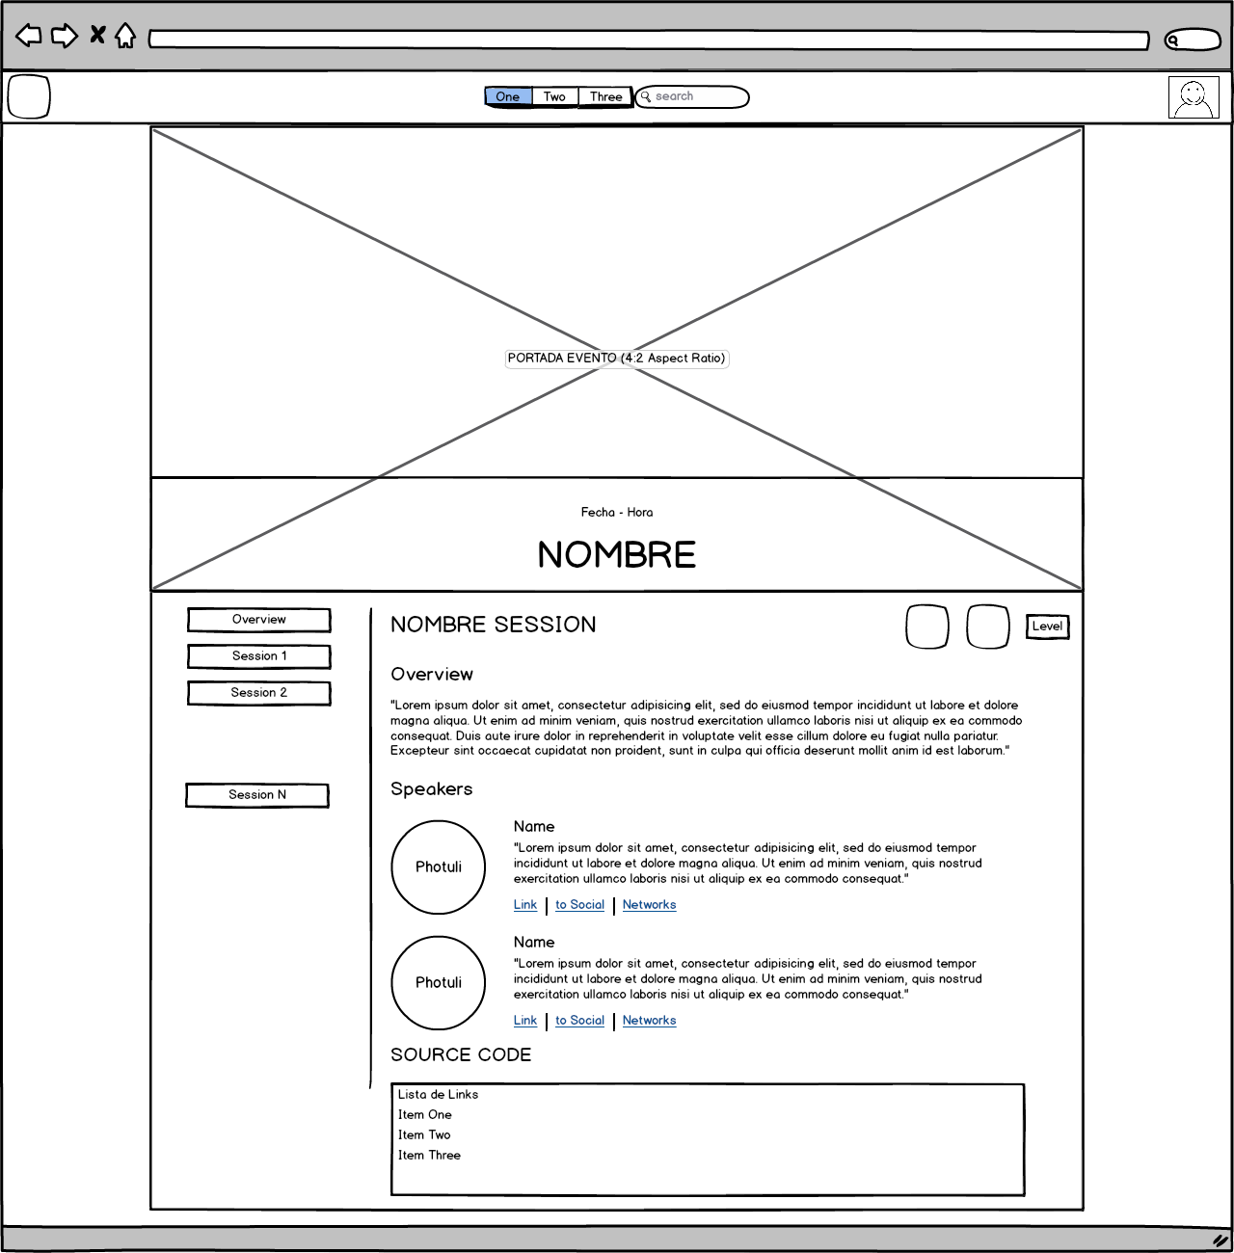

Vista particular de una session, al lado del nivel estarian los logos de las tecnologias en las que se basa la session.